MOÇÃO DE CONGRATULAÇÃO Nº ___/2025 – GAB. VER. PROF. EDINHO

Excelentíssimo Senhor Presidente da Câmara Municipal de Sumaré,
É com grande honra e satisfação que apresento a esta Egrégia Casa de Leis, nos termos regimentais, a presente Moção de Congratulação ao Pastor Tércio Carolino Cândido, pelos relevantes serviços prestados à comunidade sumareense, em especial por sua atuação como Capelão do Hospital Estadual de Sumaré e por seu trabalho voluntário junto ao Lar Batista de Sumaré.
Natural de Astorga, no Estado do Paraná, o Pastor Tércio é formado em Teologia pelo Seminário Presbiteriano do Sul, em Campinas-SP, e desde 1988 dedica-se integralmente ao Ministério Pastoral. Atualmente, lidera a Segunda Igreja Presbiteriana de Sumaré e possui uma trajetória marcada pelo engajamento voluntário em hospitais, instituições de acolhimento e estabelecimentos prisionais, sempre pautado pelo amparo espiritual e humano aos mais necessitados.
Desde 2015, como Capelão Hospitalar do Hospital Estadual de Sumaré, o Pastor Tércio tem prestado apoio emocional e espiritual a pacientes, familiares e profissionais da saúde, especialmente nos momentos mais sensíveis de dor e vulnerabilidade. Em 2024, passou também a integrar a equipe de voluntários do Lar Batista de Sumaré, ampliando sua missão de cuidado, solidariedade e fé.
Sua jornada de 37 anos de Ministério Pastoral é um testemunho de compromisso com o próximo, dedicação ao bem comum e vivência dos valores cristãos de amor, esperança e compaixão.
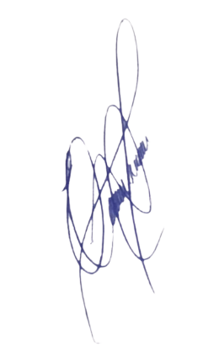
Diante do exposto, requeiro, na forma regimental, a aprovação desta Moção de Congratulação, a ser encaminhada ao Pastor Tércio Carolino Cândido, como forma de expressar o reconhecimento desta Casa Legislativa por sua inestimável contribuição ao município de Sumaré e por seu exemplo de serviço, acolhimento e direção espiritual a tantos cidadãos.
Sala das Sessões, 27 de maio de 2025.

PROFESSOR EDINHO
VEREADOR

